第四章知识点汇总

一.项目管理五大过程组

* 启动 规划 执行 监控 收尾

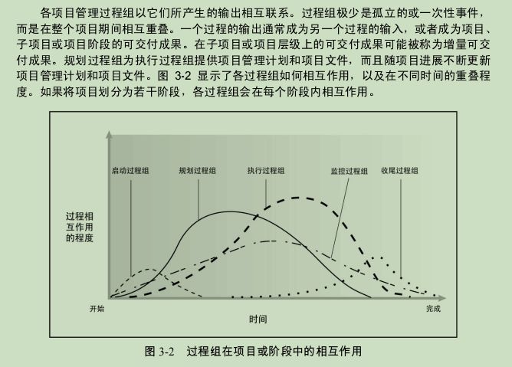

二. 项目管理十大知识领域：

* 狗子整范进，干（出）成人风采
* 范围 时间 成本 质量 人力资源
* 沟通 风险 采购 干系人 整合

三. 项目工作说明书

* 包含业务需求，战略计划，产品范围说明书

四. 制定项目章程

    输入：商业论证，协议，项目工作说明书（SOW），组织过程资产，事业环境因素。**商业论证，协议，SOW此三项工作不由PM完成，而且输出的项目章程也不由PM完成。**

    工具：专家判断，引导技术

    输出：项目章程

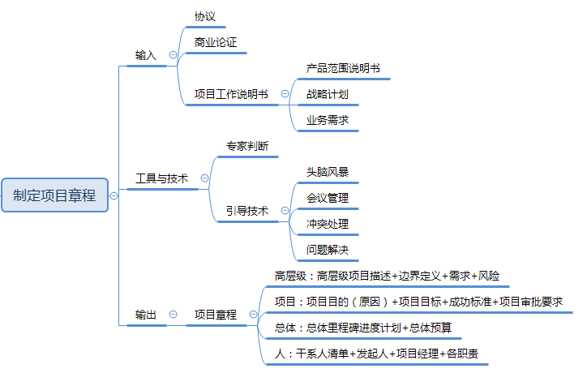

**项目章程包含：**

* **高层级**：高层级项目描述+边界定义+需求+风险
* **项目**：项目目的（原因）+项目目标+成功标准+项目审批要求
* **总体**：总体里程碑进度计划+总体预算
* **人**：干系人清单+发起人+项目经理+各职责



备注：

1.项目审批要求（如用什么标准评价项目成功，由谁对项目成功下结论，由谁来签署项目结束）；

2.项目经理的任职依据和尚方宝剑：项目章程

五．制定项目管理计划

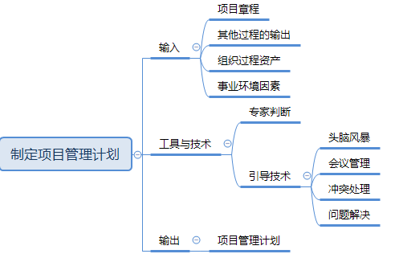

* 备注：项目管理计划的子计划

